Читайте в номере:
- Новости детского сада за март
- Редакция газеты

1 марта 2019 года в нашем ДОУ прошло заседание МПО воспитателей старших групп «Творческий час» на тему: «Для мамы с любовью». Открытые НОД и мастер-классы показали воспитатели Гиль Л.В. («Кукла маме»), Сейдылдаева Д.О. («Подснежники для мамы»), Коробкова И.М. («Тюльпаны для мамы»), инструктор по физической культуре Стальбовская Л.В. («Роза»).
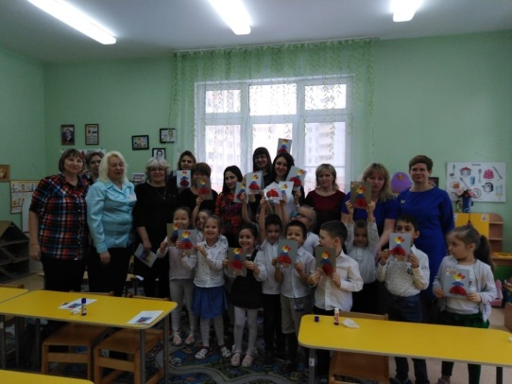
***
Воспитатель группы №2 Бадина М.А. провела мастер-класс с воспитанниками и их родителями по теме: «Герберы для мамы».
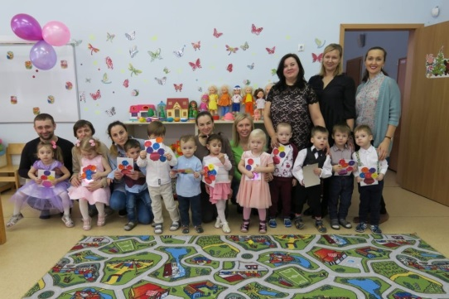
***
Воспитатель группы №8 Бондарь О.Ф. провела мастер-класс с воспитанниками и их родителями по теме: «Цветок для мамы».
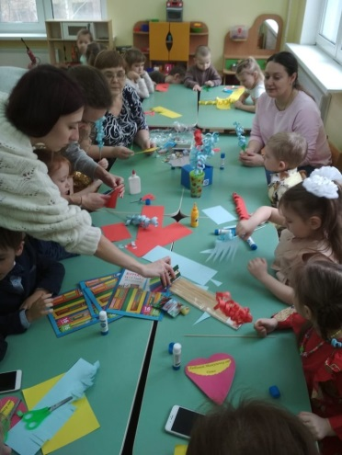
***
1 марта в группе №4 состоялся утренник, посвященный 8 марта. А после утренника дети с родителями сделали поздравительные открытки для мам и бабушек под руководством воспитателя Корытцевой В.А.
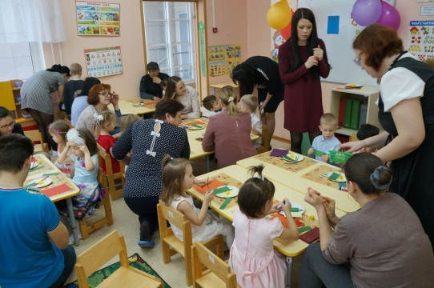
***
Воспитатели средней группы №12 Белоусова И.Ю. и Ратушинская В.Ф. провели мастер-класс с воспитанниками и их родителями по теме: «Цветок для мамы».
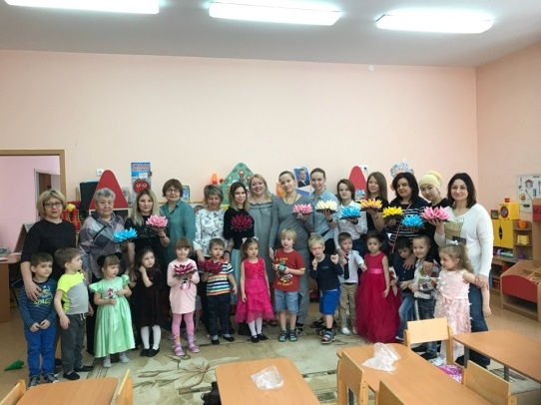
***
В нашем детском саду празднование масленицы давно уже стало хорошей и доброй традицией. Это самый весёлый, шумный и любимый праздник. Все дети от души веселились: водили хороводы вокруг чучела, пели русские народные песни, катались на лошадях, с удовольствием ели вкусные и пышные блины. Радости детей не было предела!
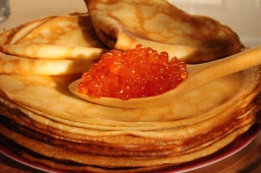
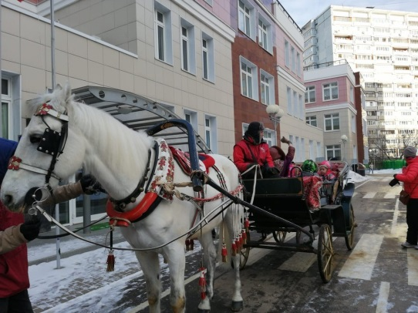
***
11 марта 2019 года открытый НОД показала педагог-психолог Каримова В.В. по теме «Психологическая подготовка детей к школе. Мы будущие первоклассники».
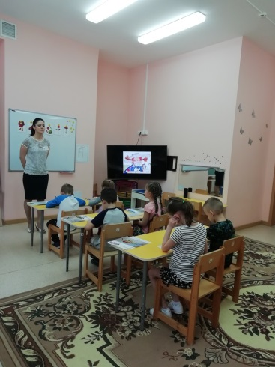
***
Воспитатель Тер-Азарьян Е.Н. представила презентации: «Выставка книг со сказками А. С. Пушкина», выставка детских работ «Сказки Пушкина в картинках» по проекту «Здравствуй, Пушкин».
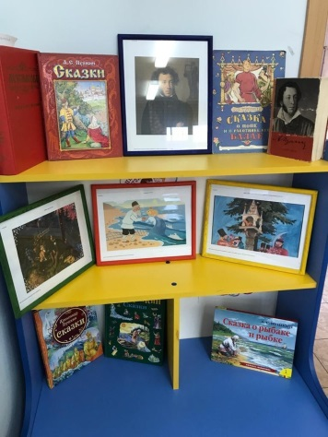
***
15 марта воспитатель Бондарь О.Ф. в группе №8 провела НОД по рисованию на тему: «Подснежник».
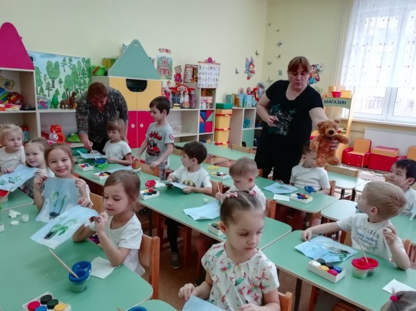
Воспитатель группы №5 Тер-Азарьян Е.Н. провела развлечение с воспитанниками и их родителями по направлению проекта «Мы вместе».
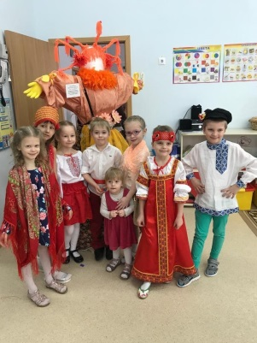
***
15 марта воспитатель группы №13 Варшавская В.Е. показала детям кукольный спектакль «Зайкина избушка».
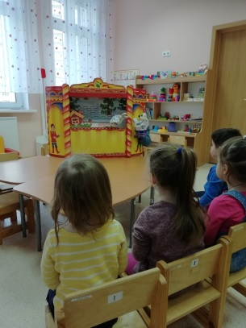
***
18 марта в группе №5 воспитатель Гутовская В.А. провела открытый НОД по теме «Времена года».
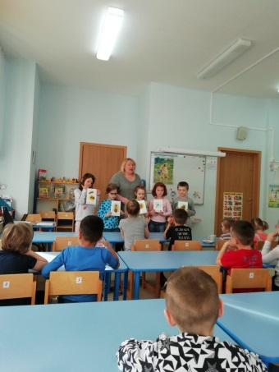
***
17 марта 2019 года состоялся фестиваль спортивных танцев «Танцевальная радуга». От нашего ДОУ приняли участие 30 воспитанников под руководством Димитраш Л.Л.. Все участники были награждены дипломами, медалями.
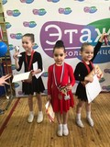
По направлению проекта «Мы вместе» воспитатель Гутовская В.А. в группе №5 вдохновила родителей воспитанников вместе с детьми изготовить коллаж "Весна".
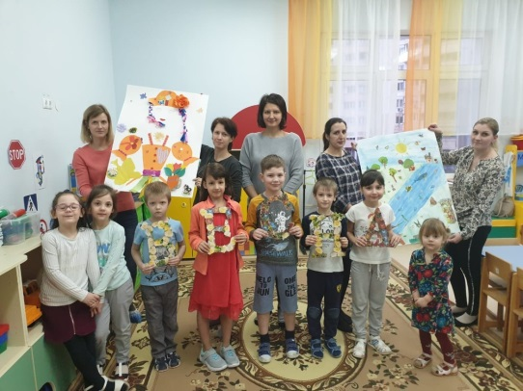
***
20 марта воспитатель ГКП №14 Хабарова Т.А. провела занятие по лепке «Морковка для зайчика».
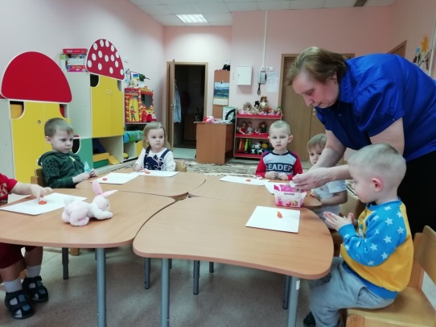
***
Одной из главных задач дошкольного образовательного учреждения является обеспечение безопасности всех участников образовательного процесса. 26 марта 2019 года, согласно графику, в детском саду прошла учебная тренировочная эвакуация по отработке навыков действий в чрезвычайных ситуациях среди сотрудников и воспитанников ДОУ.
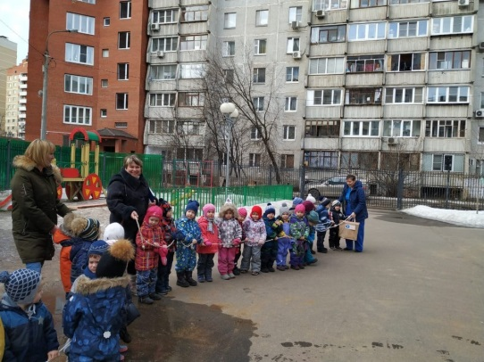
***
Совместными усилиями воспитателя Васильевой С.С. и родителями воспитанников в группе №1 был создан мини-музей «Весёлая пуговичка».
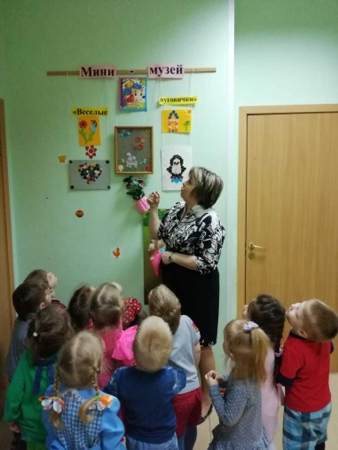
***
27 марта состоялись спортивные соревнования по плаванию между садами МБДОУ №24 и МБДОУ №49 «Весёлые старты». Цель соревнований: совершенствовать двигательные умения и навыки; способствовать развитию положительных эмоций, чувства взаимопомощи, дружбы, сопереживания.
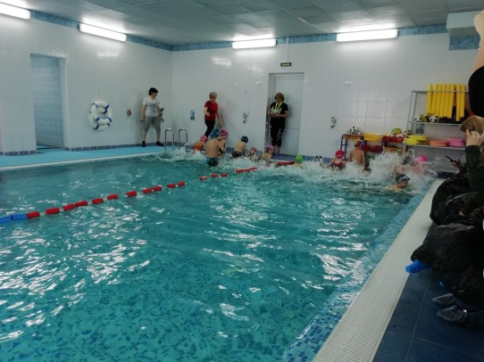
***
27 марта состоялся мастер-класс «Поиграем со словами» по направлению проекта «Мы вместе» учителей-логопедов: Ефименковой К.Н., Ереминой Е.Н., Морозовой М.А. с родителями воспитанников.
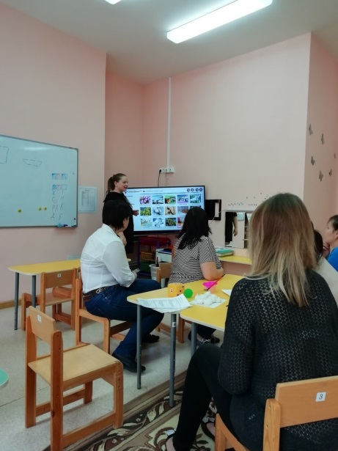

Редакция газеты:
Коваленко Галина Николаевна
Сейдылдаева Дамира Осеевна

